|  |  |  |  |  |
| --- | --- | --- | --- | --- |
| EMB0000160c2c72 | | **報道参考資料** | | |
| **配布日** | **2016.8.26. /(計 2枚)** | | **担当部署** | **水因性疾患課** |
| **課長** | **クァク・ヒョソン** | | **電話** | **043-719-8110** |
| **担当** | **キム・ジュニョン** | | **043-719-8116** |

**2名のコレラ患者遺伝子指紋分析結果同一**

|  |
| --- |
| **◇光州（クァンジュ）と巨済（コジェ）コレラ患者に対する遺伝子指紋(PFGE)分析の結果、同一であることを確認**  **◇前提誘電体分析実施および同一汚染源の可能性等に対する疫学調査強化** |

□疾病管理本部(本部長チョン・キソク)は、二番目コレラ患者(女性、73才)から分離したコレラ菌の遺伝子指紋(PFGE)分析の結果、最初の光州の患者(男性、59才)と同一であることが確認されたと明らかにした。

○光州の患者から分離したコレラ菌は現在まで確認された国内患者のコレラ菌遺伝子指紋分析結果とは一致しなかったが、光州と巨済の患者のコレラ菌は同一の遺伝子型を有していることが確認された。

* コレラ菌について、2001年から現在まで計256件に対する遺伝子型DBを保有しており、このうち216件は海外から流入した事例であり、残りの40件は国内で発見された菌である。

□疾病管理本部は２名の患者の検体から分離したコレラ菌に対する全長誘電体(Whole genome sequencing)等に対する分析を実施し、合わせて同一汚染源の可能性を含めた疫学調査を強化していく予定だ。

<添付>コレラ菌遺伝子分析結果

|  |  |  |
| --- | --- | --- |
| 添付 |  | コレラ菌遺伝子分析結果 |

***V. cholerae* O1遺伝子指紋分析(PFGE)結果**

**1. Not I 使用**

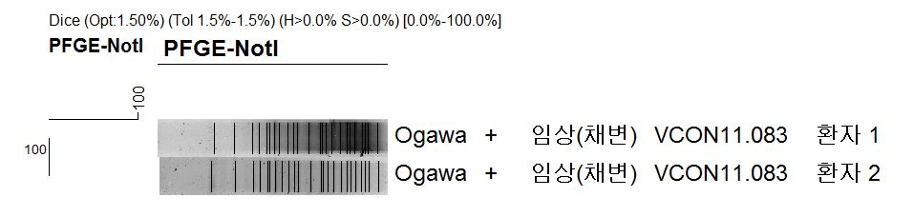

　　　　　　　　　　　　　　 Ogawa+臨床（採便）VCON11.083 患者１

　　　　　　　　　　　　　 Ogawa+臨床（採便）VCON11.083 患者2

**2. Sfi I 使用**

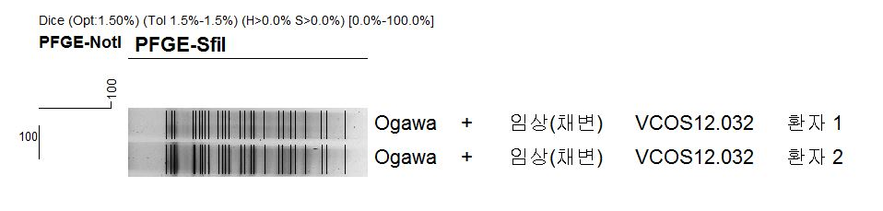

Ogawa+臨床（採便）VCOS12.032 患者１

Ogawa+臨床（採便）VCOS12.032 患者2

掲載URL：

<http://www.mohw.go.kr/front_new/al/sal0301vw.jsp?PAR_MENU_ID=04&MENU_ID=0403&page=1&CONT_SEQ=334000>